پاد ماده
از سرن تا بیولوژی

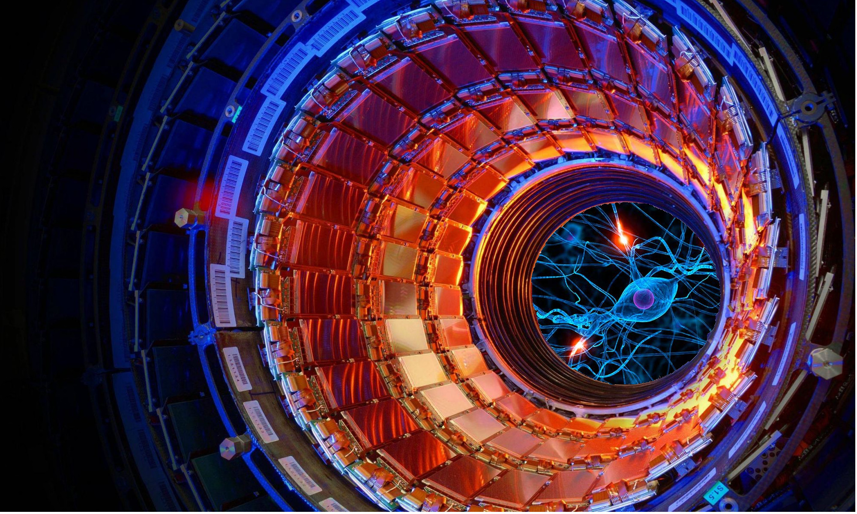

علی فعله پارنج
الهه حاجی ملاحیدر

پاد ماده موجودی است که جرمی دقیقاً برابر همتای ماده خود، اما بار فیزیکی (همانند بار الکتریکی) مخالف دارد. ایده وجود پاد ماده به صورت مدرن اولین بار در سال ۱۹۲۸ توسط دیراک مطرح شد. او وقتی میخواست ورژن نسبیتی معادله شرودینگر را برای الکترون حل کند، وجود آنتی الکترون (پوزیترون) را پیشنهاد کرد. سپس آقای کارل اندرسون هنگامی که درحال مطالعه اثر ذرات در اتاقک ابر بود به متوجه وجود ذراتی شد که ردی دقیقاً شبیه رد الکترون اما مسیری شبیه مسیری آیینه ای ذرات الکترون شد. این ذره اولین آنتی الکترونی بود که بشر مشاهده کرد
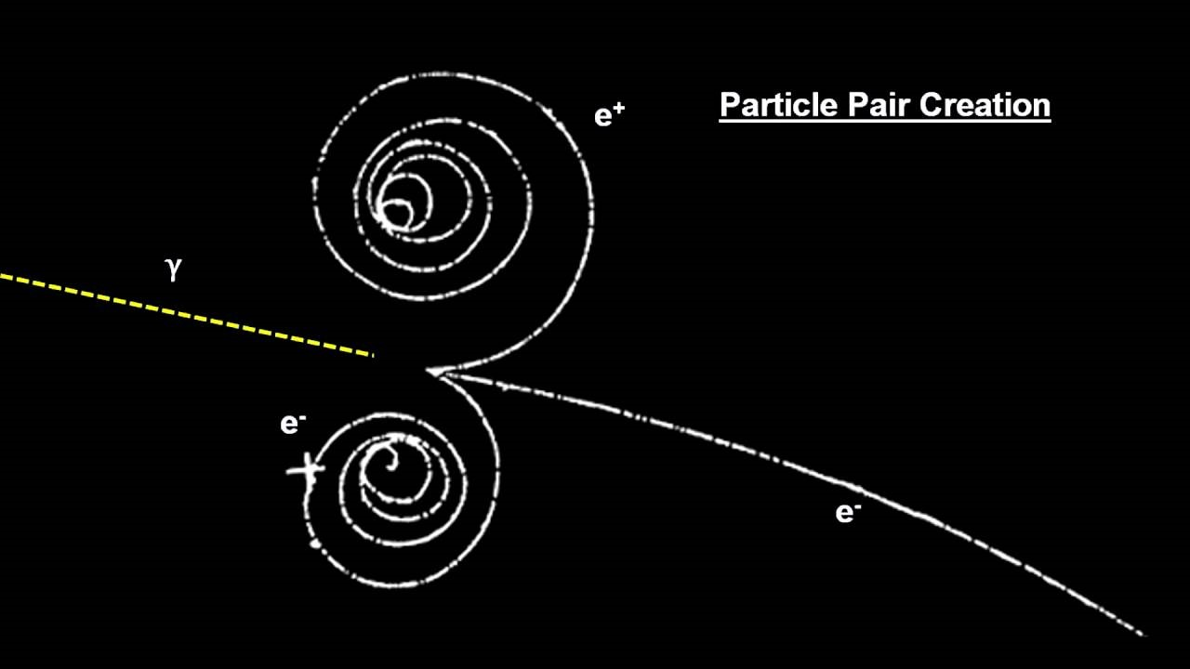
آنتی پروتون در سرن:

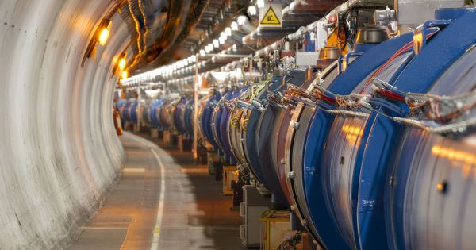
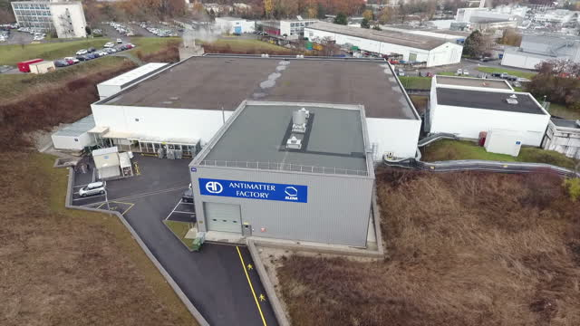
سرن ( مرکز مطالعات هسته ای اروپا، بزرگترین آزمایشگاه فیزیک ذرات در جهان است که در مرز بین سوییس و فرانسه واقع شده و دارای شتاب دهنده ای به طول ۲۷ کیلومتر است(LHC). در این مرکز مطالعات روی پاد ماده در آزمایشگاهی با نام جذاب antimatter factory انجام میشود.

گروه‌های زیادی در این آزمایشگاه در حال انجام آزمایش‌های مختلفی روی بررسی خواص مختلف پاد ماده هستند که از بین آن‌ها میتوان به موارد زیر اشاره کرد.

- ASACUSA: Atomic spectroscopy and collisions using slow antiprotons
- ALPHA: Antihydrogen laser physics apparatus
- AegIS: Antihydrogen experiment gravity interferometry spectroscopy
- GBAR: Gravitational Behaviour of Anti-Hydrogen at Rest
- BASE: Baryon Antibaryon Symmetry Experiment

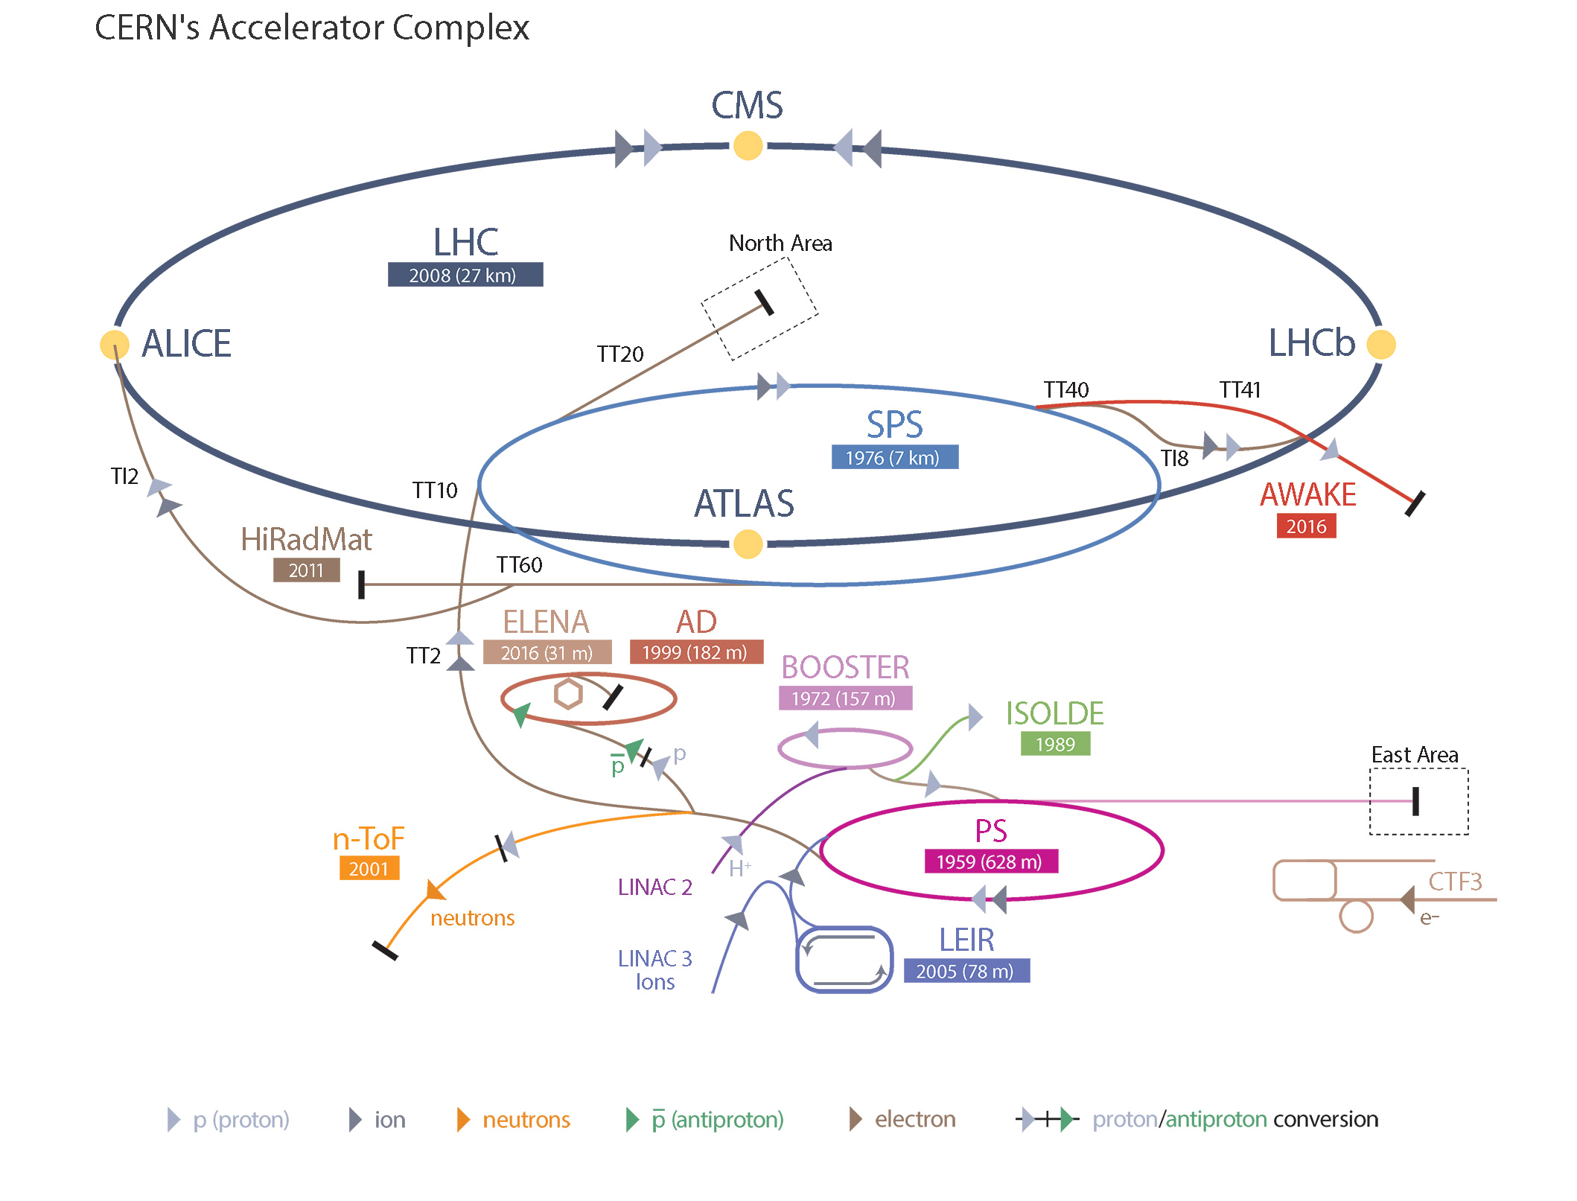
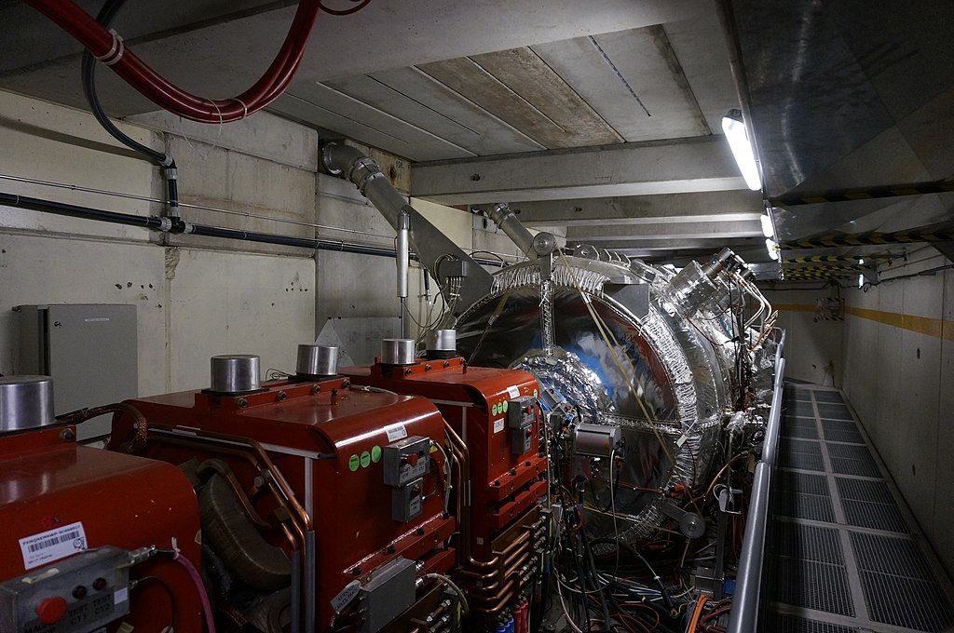
به طورکلی ابتدا در این آزمایشگاه خلاف کاری که سرن درجهت انجام است، انجام میشود. یعنی کم کردن سرعت و انرژی آنتی پروتون ها!. به همین سبب به این آزمایشگاه AD یا همان Antiproton Decelerator نیز گفته میشود. روش کار نیز به این صورت است که بخشی از باریکه پروتون های پرانرژی که در حال انتقال از شتاب دهنده ی PS به SPS میباشند، جدا شده و با هدایت به کمک میدان های الکتریکی و مغناطیسی راهی آزمایشگاه پاد ماده میشود. در این مسیر، یک هدف فلزی را با پروتون ها بمباران میکنند و نتیجه این کار به وجود آمدن آنتی پروتون ها میباشد. این آنتی پروتون های به وجود آمده وارد AD می‌شوند و در طی فرآیندی انرژی آن‌ها گرفته شده و خنک‌تر میشوند. انرژی آنتی پروتون ها در این فرآیند تا 5.3Mev کاهش پیدا میکند و از این پرتو نسبتاً خنک در آزمایش های مختلفی که پیش تر نام بردیم استفاده میشود.

ELENA Ring : Extra Low ENergy Antiproton
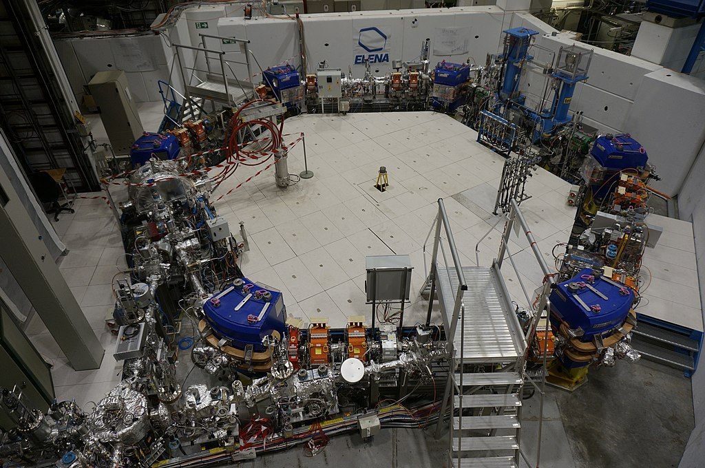
به تازگی ستاپ جدیدی در این آزمایشگاه در حال آماده سازی است که میتواند باریکه آنتی پروتون را بیش از پیش خنک سازد. این ستاپ یک شش ضلعی به اندازه سی متر است که اولین پرتوی که در آن جریان پیدا کرد در سال ۲۰۱۶ بود و استفاده کامل از آن در اواخر سال ۲۰۱۹ میسر خواهد بود. کمتر کردن انرژی آنتی پروتون ها امکان اندازه‌گیری دقیقتر و محبوس سازی ذرات پاد ماده بیشتری در درون تله های الکتریکی و مغناطیسی را ممکن میسازد.

همانطور که گفته شد در این آزمایشگاه آزمایش های بسیار مهمی روی بررسی خواص پاد ماده انجام شده و می‌شود. اما همانطور که در عنوان مقاله ذکر شده است، ما در طی این مقاله میخواهیم ببینیم که این مطالعات عمیق فیزیکی چه کابردی در دنیای بیرون و به طور خاص در دنیای بیولوژی و پزشکی و درمان دارند. بنابراین در ادامه مقاله به بررسی یکی از آزمایش های انجام شده مرتبط با این موضوع در این مرکز (آزمایش ACE) میپردازیم. سپس یک مثال بسیار مهم از کاربرد پادماده در بحث تصویر برداری را بررسی خواهیم کرد.

آزمایش ACE : Antiproton Cell Experiment
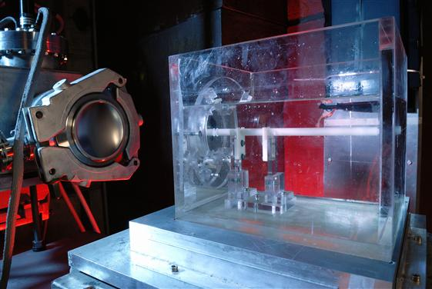
این آزمایش یکی از زیباترین آزمایش هایی بود که در سرن با همکاری گروهی از زیست شناسان و پزشکان و فیزیک دانان انجام شد. این آزمایش به منظور بررسی مناسب بودن ذرات پاد پروتون به عنوان سلاحی برای از بین بردن بافت های سرطانی در سال ۲۰۰۳ شروع و در سال ۲۰۱۳ به اتمام رسید. این آزمایش مثالی بسیار عالی از کابرد تحقیقات در سطح عمیق فیزیکی در کاربرد های بالینی و پزشکی است.
در زمان انجام این آزمایش مرسوم بود که باریکه پروتونی برای از بین بردن غده های سرطانی استفاده شود. به این صورت که باریکه ای از ذرات پروتون با انرژی کافی را برای رسیدن به لایه‌ای خاص از بافت سرطانی به صورت کنترل شده به درون بدن میفرستادند. هنگامی که چنین پرتویی متشکل از ذرات سنگین و باردار وارد بدن انسان می‌شود، در ابتدا آسیب کمی به بافت بدن میرساند. اما وقتی انرژی این ذرات به خاطر نفوذ در داخل بدن کم میشود، بعد از مقداری نفوذ در بافت متوقف می‌شوند و بیشترین حد آسیب در این مرحله شکل میگیرد. باریکه ی پروتونی با اینکه در از بین بردن سلول‌های سرطانی مؤثر بود اما متأسفانه به سلول‌های سالم زیادی نیز در طول این فرایند آسیب میرسد. این آسیب در صورت انجام چندین باره پرتودرمانی بیشتر و بیشتر نیز میشود.
گروه ACE ایده تست مؤثر بودن آنتی پروتون ها بجای پروتون ها برای از بین بردن سلول‌های سرطانی را مطرح کرد. همانطور که توضیح داده شد وقتی ماده (که در این مثال همان ذرات تشکیل‌دهنده ی توده ی سرطانی است) به پاد ماده (همان باریکه ای که به سمت توده سرطانی شلیک میکنیم)‌ برخورد میکند، هردو نابود می‌شوند و جرم آنها تبدیل به پرتو پرانرژی گاما میشود. این پرتو گاما سلول های سرطانی اطراف را نیز از هم میپاشد.
در این آزمایش سلول‌های زنده معلق در ژلاتین در درون لوله ای استوانه ای قرار گرفته بودند تا سطح مقطعی از بدن را شبیه سازی کنند. در طی این تحقیق ذرات پاد پروتون به درون این استوانه فرستاده می‌شود و میزان تغییرت در سلول‌ها با تغییر عمق مورد مطالعه قرار میگرفت. نتایج اولیه نشان داد که در صورت استفاده از پاد پروتون ها نیز به سلول‌های سالم آسیب میرسد اما مقدار این آسیب یک چهارم مقداری است که میخواهیم همان میزان از سلول‌های سرطانی را با ذرات پروتون از بین ببریم. برای مطالعه بیشتر روی این موضوع به مقاله ی زیر میتوانید مراجعه کنید:
Sellner, S., Boll, R., Caccia, M. et al. Hyperfine Interact (2012) 213: 159. https://doi.org/10.1007/s10751-012-0638-z

تصویر برداری PET :positron emission tomograpy

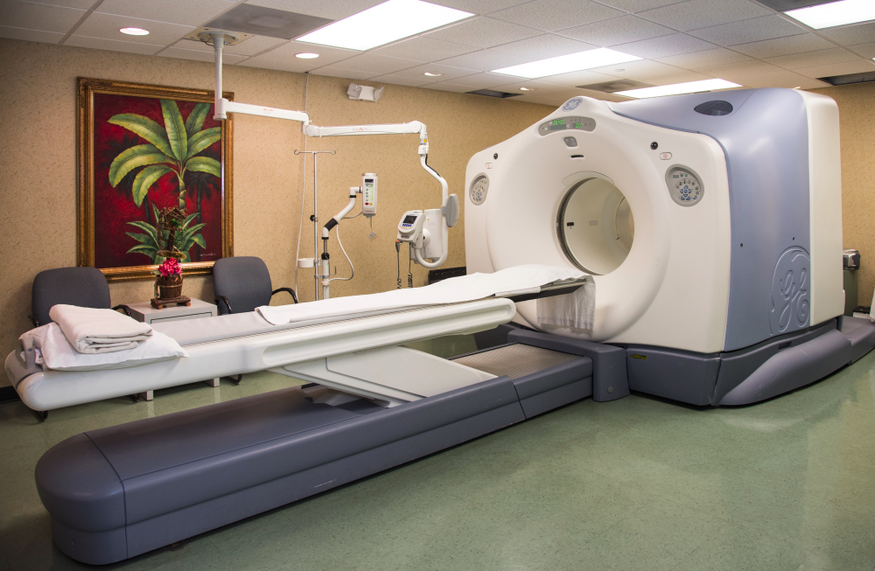

این تکنولوژی نمونه بسیار خوبی از تبدیل آزمایش‌ها و تحقیقات آکادمی در سطح تئوری فیزیکی به ابزار بسیار پرکاربرد در حوزه پزشکی برای خدمت به بشریت است.
PET یک روش تصویر برداری فانکشنال یا عمل‌کردی است که برای مطالعه میزان متابولیسم ارگان های مختلف کاربرد دارد. پیش از پرداختن به توضیح جزئیات این تکنولوژی لازم است که در ابتدا
توضیحی درباره تصاویر ساختاری یا استراکچرال و عمل‌کردی با فانکشنال ارائه شود

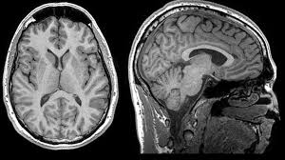
تصاویر ساختاری یا استراکچرال: این نوع تصاویر، تصویری از ارگان های داخلی بدن ارائه میدهند و زمانی مناسب هستند که میخواهیم تغییر ساختار ارگان های داخلی بدن (مثل مغز)‌ را در اثر یکسری بیماری‌ها (‌مثل آلزایمر یا وجود غده مغزی) مطالعه کنیم. تکنیک هایی مثل MRI و CT-scan میتوانند تصاویری ساختاری از ارگان ها اراعه دهند.
برای مثال در عکس روبرو میتوانید مثالی از این نوع عکس ببینید.

تصاویر عمل‌کردی یا فانکشنال: این نوع تصاویر با تعقیب رد موادی که در طی متابولیسم ارگان های مختلف مصرف می‌شوند میتوانند تصویری از عمل‌کرد یا متابولیسم آن ارگان اراعه دهند. این نوع تصاویر مثل fMRI, PET -scan و سیگنال هایی مثل fNIRS در بسیاری از جاها که نیاز است که عمل‌کرد یک ارگان بررسی شود کاربرد دارد.
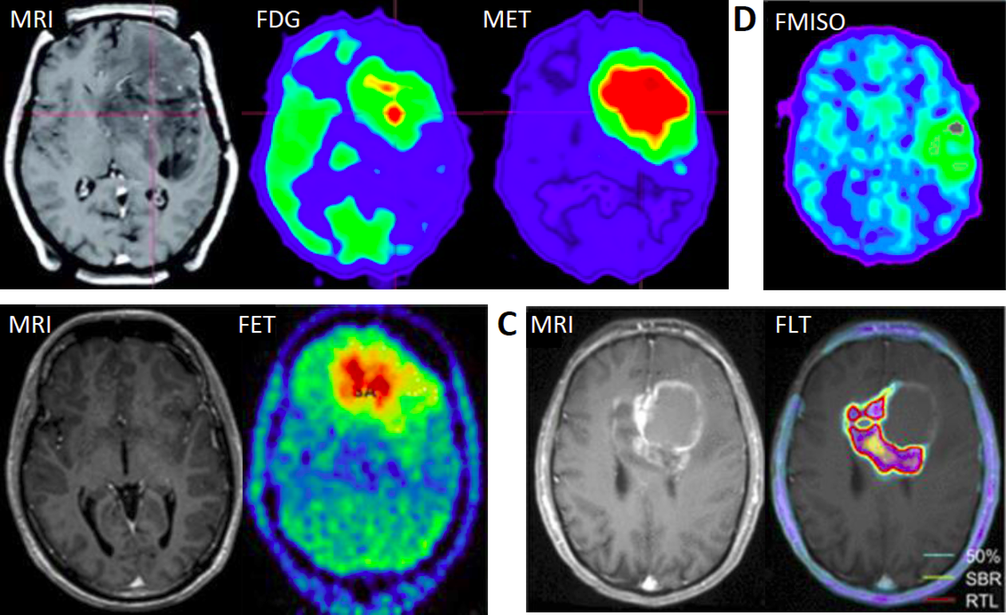
برای مثال در مواقعی که سلول‌های سرطانی با تصویر ساختاری مثل MRI قابل تشخیص نیستند میتوان از این روش استفاده کرد. برای مثال در شکل مقابل در عکس سمت چپ پایین میتوانید ببینیدکه در تصویر ساختاری اثری از تومور مغزی دیده نمیشود اما در تصویر عمل‌کردی میتوان دید که متابولیسم ناحیه ای از مغز به صورت عجیبی با سایر مناطق مغزی متفاوت است.

حال ببینیم این نوع تصویر بردای چگونه کار میکند.

مکانیزم عمل‌کرد PET-scan :
در تصویر برداری PET از واکنش ذره با پاد ماده استفاده میشود. میدانیم که در طول این واکنش دو پرتو گاما در جهت مخالف (به دلیل پایستگی تکانه) به وجود میاید. از این دو پرتو گامای به وجود آمده میتوان استفاده کرد و محل وقوع واکنش را با رزولوشن خوبی مشخص کرد.
برای انجام تصویر برداری ابتدا ماده‌ای را که به آن ماده حاجب میگوییم و دارای خاصیت رادیواکتیو است و بر اثر واپاشی ذرات پوزیترون تولید میکند از طریق تزریق وریدی وارد جریان خون میکنند. پوزیترون به وجود آمده از این مواد سر راه خود با الکترونی واکنش میدهد و دو پرتو گاما ساطع میشود. بسته به اینکه میخواهیم مصرف چه ماده ای طی متابولیسم ارگان مورد نظر را مطالعه کنیم از مواد مختلفی به عنوان ماده حاجب استفاده میکنیم که در ادامه بیشتر در این باره توضیح داده خواهد شد.
بعد از مدتی که این مواد به صورت یکنواخت در بدن پخش شدند، دیتکتور های پرتو گاما را روشن کرده و در محلی که قرار است عکس تولید شود قرار داده میشود. در این مقاله قصد پرداختن به جزئیات دستگاه مثل دیتکتور ها و … را نداریم اما اگر بخواهیم به توضیح مختصری بسنده کنیم، دیتکتور های این دستگاه به صورت حلقه ای دور ارگانی که قصد تصویر برداری از آن را داریم قرار میگیرد. این حلقه ی آشکار ساز پرتو های گاما از بلوک های کوچکی تشکیل شده است که دارای کریستال هایی است که هنگام رد شدن گاما از آن نور مرئی تولید می‌شود. این نور وارد PMT (یک نوع تقویت کننده ی نور که آشکاری سازی فوتون هایی با انرژی بسیار کم را میسر میسازد) شده و به این طریق میتوان فهمید که فوتونی وارد آشکار ساز شده است. حال به کمک یکسری محاسبات کامپیوتری میتوان محلی که زوج فوتون از آنجا خارج شده است را با رزولوشن خوبی تشخصی داد.
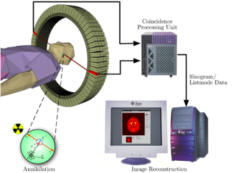
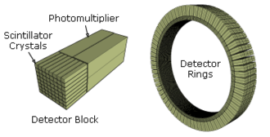

کاربرد های پت اسکن:

همانطور که گفته شد در PET-scan مواد رادیو اکتیو مختلفی بسته به نوع مطالعه وارد بدن میکنیم. از این موارد میتوان به کربن۱۱ (با نیمه عمر ۲۰ دقیقه)، نیتروژن۱۳ (با نیمه عمر ۱۰ دقیقه)، اکسیژن ۱۵ (با نیمه عمر ۲ دقیقه)، فلور۱۸ (با نیمه عمر ۱۱۰ دقیقه)، گالیوم۶۸ (با نیمه عمر ۶۷ دقیقه)، زیرکونیم (با نیمه عمر ۷۸ ساعت) و یا روبیدیوم۸۲ (با نیمه عمر ۱.۲۷ دقیقه) استفاده میشود. این مواد رادیو اکتیو یا با موادی که معمولاً توسط بدن مصرف می‌شوند (مثل گلوکز و آب و آمونیاک) و یا با مولکول هایی که با گیرنده های خاصی(کانال های روی سطح سلول یا کانال‌های موجود در فضای سیناپسی) پیوند برقرار میکنند و به این طریق میتوان رد این ترکیبات مختلف در بدن را گرفت. از این رد گیری میتوان در زمینه‌های مختلفی استفاده کرد که از آن جمله میتوان به سرطان شناسی یا انکولوژی (oncology)، تصویر برداری از مغز، مطالعات مربوط به مغز (cardiology)، تصویر برداری از حیوانات کوچک و مطالعات ماهیچه ای استخوانی (برای مثال برای دیدن تغییرات متابولیسم قسمت‌های مختلف ماهیچه پا در هنگام انجام دادن عملی مشخص) استفاده می‌شود.

سخن آخر اینکه در این مقاله دیدیم که کشف عیجیبی که کمتر از ۱۰۰ سال از عمر آن میگذرد و چیزی بسیار عیجیب و غریب و افسانه‌ای به نظر میرسد، چگونه میتواند با همکاری بین فیزیکدانان و پزشکان و مهندسان در زمانی کم تبدیل به تکنولوژی ای برای خدمت به بشریت شود.

سایت‌های که عکس‌های بکار رفته در این مقاله از آن استخراج شده است:
- https://www.universetoday.com/140769/the-large-hadron-collider-has-been-shut-down-and-will-stay-down-for-two-years-while-they-perform-major-upgrades/
- https://www.tn8.tv/ciencia/464068-usan-agua-para-revelar-los-secretos-de-las-neuronas/
- http://cds.cern.ch/record/989638
- https://videos.cern.ch/record/2289533
- https://en.wikipedia.org/wiki/Positron_emission_tomography
- http://model31.pl/en/electron-and-positron-similarities-and-differences/
- https://www.researchgate.net/figure/Molecular-imaging-of-brain-tumors-with-PET-Typical-PET-tracers-used-for-molecular_fig7_264312973
- https://www.nzbri.org/Labs/mri/Images/
- https://www.nationalpetscan.com/
- https://en.wikipedia.org/wiki/Antiproton_Decelerator
- https://stfc.ukri.org/research/particle-physics-and-particle-astrophysics/large-hadron-collider/cern-accelerator-complex/
- https://www.extremetech.com/extreme/283928-cern-reveals-plans-for-particle-collider-four-times-larger-than-lhc

